Академия Государственной противопожарной службы МЧС России объявляет о наборе абитуриентов в 2025 году
14.02.2025
Управление по Троицкому и Новомосковскому административным округам Главного управления МЧС России по г. Москве осуществляет набор кандидатов для поступления в Академию Государственной противопожарной службы МЧС России с последующим прохождением службы на территории ТиНАО г. Москвы.
Академия Государственной противопожарной службы МЧС России – ведущий вуз в системе МЧС России, где с 1933 года подготовка специалистов с высшим образованием в области пожарной безопасности.
Набор на бюджетную форму обучения по направлениям подготовки:
пожарная безопасность – специалитет – 5 лет.
Кто может стать курсантом?
- жители Москвы и Подмосковья в возрасте от 17 до 30 лет;
- с полным средним общим или средним профессиональным образованием;
- способные по своим деловым, личным и нравственным качествам, состоянию здоровья выполнять служебные обязанности.
Вступительные испытания на факультет пожарной безопасности:
Для кандидатов, поступающих на базе среднего общего образования:
- математика (профильный уровень, результаты ЕГЭ – мин. 27 баллов);
- физика (результаты ЕГЭ – мин. 36 баллов) или информатика и ИКТ (по выбору поступающего – мин. 40 баллов);
- русский язык (результаты ЕГЭ – мин. 36 баллов).
Дополнительные вступительные испытания на базе Академии ГПС МЧС России:
- математика (письменно);
- физическая подготовка (выполнение нормативов).
До начала вступительных испытаний абитуриенты проходят дополнительное медицинское освидетельствование и профессионально-психологическое обследование.
Курсантам, зачисленным на обучение, выплачивается ежемесячное денежное довольствие. Проживанием, питанием и обмундированием курсанты.

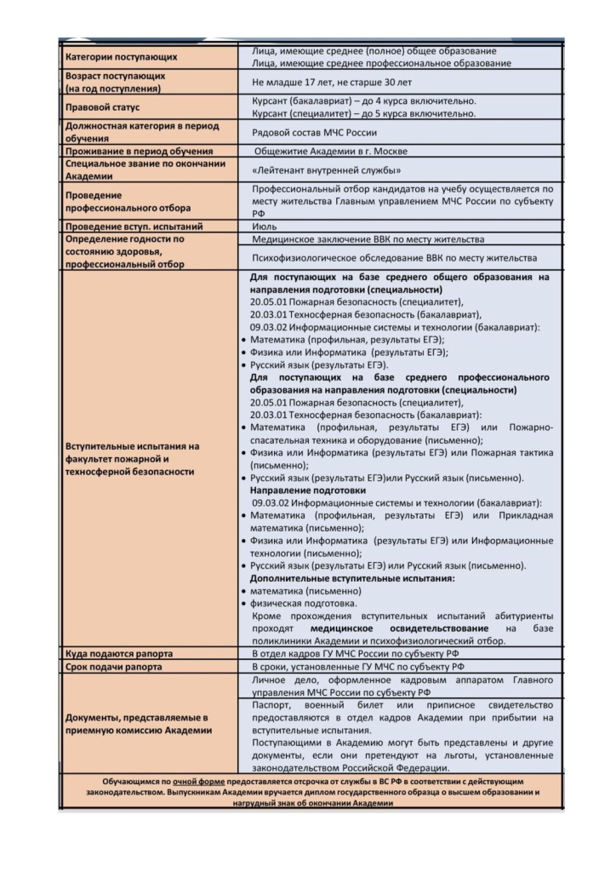
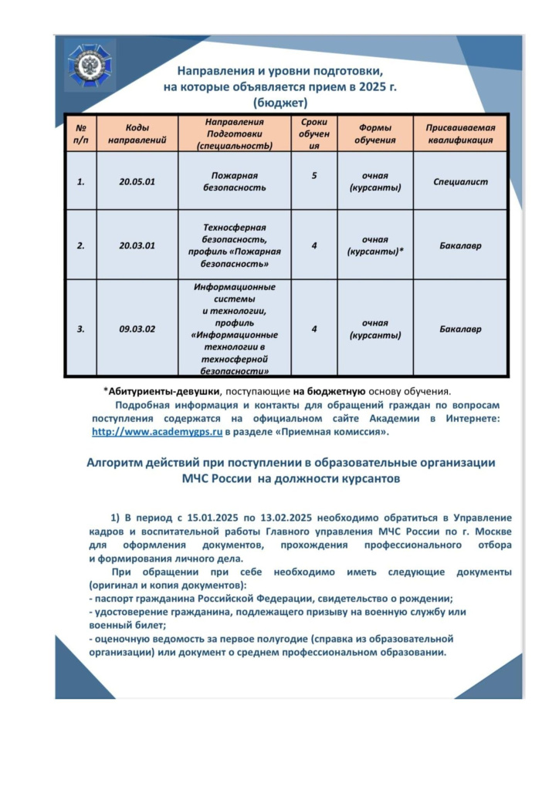

Адрес страницы: http://voronovo.mos.ru/info/detail/12808666.html
Управа района Вороново города Москвы

